Звіт до лабораторної роботи №5

З дисципліни «Математична статистика»

Тема: «Аналіз двовимірних об’єктів спостережень. Нелінійний регресійний аналіз»

**Виконав:** студент ІІДС-251

Сторчак Максим Євгенійович

**Перевірив:** професор кафедри

прикладної математики,

Приставка Пилип Олександрович

**Дата перевірки:**

«__»_________________ 2018р.

Зміст

Постановка задачі 2

Теоретична частина 3

Записка користувача 15

UML-Діаграма 20

Висновки 21

# Постановка задачі

На основі лабораторних робіт 1, 2 в рамках єдиної автоматизованої сис- теми аналізу статистичних даних реалізувати такі обчислювальні процедури:

1)знаходження оцінок параметрів регресії та дослідження їх значущості й точності;

2)визначення коефіцієнта детермінації;

3)побудову толерантних та довірчих інтервалів, а також довірчих інтервалів для прогнозного значення;

4) перевірку адекватності відтворених моделей.

5). Провести тестування програмного забезпечення на реальних даних.

6) За результатами виконання лабораторної роботи оформити звіт.

# Теоретична частина

У багатьох випадках у процесі ідентифікації кореляційного поля виявля- ється, що треба відтворювати нелінійну регресійну залежність. При цьому підбір кривої може бути здійснений на основі:

1. Поліноміальні регресії



1. Нелінійних залежностей як відносно параметрів, так і відносно ар- гументів лінії регресії. Цей тип поділяється на регресії:

– ті, що зводяться до лінійної форми відносно параметрів (квазілінійні функції);

– нелінійні функції відносно параметрів, які не зводяться до лінійної форми.

**Відтворення параболічної регресії**



Коефіцієнти знаходяться за формулами

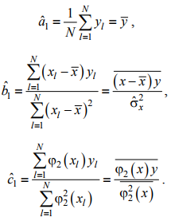

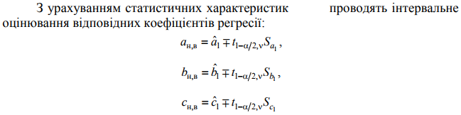

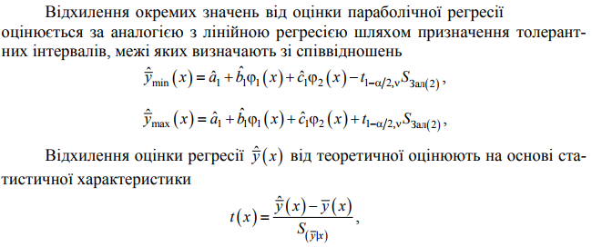

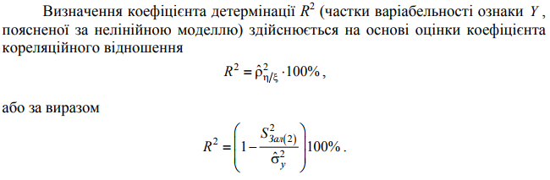

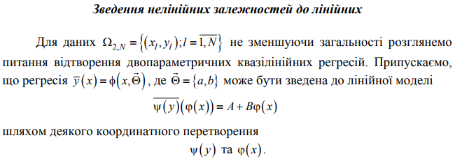

# Записка користувача

Для початку роботи необхідно запустити программу та відкрити файл з даними.

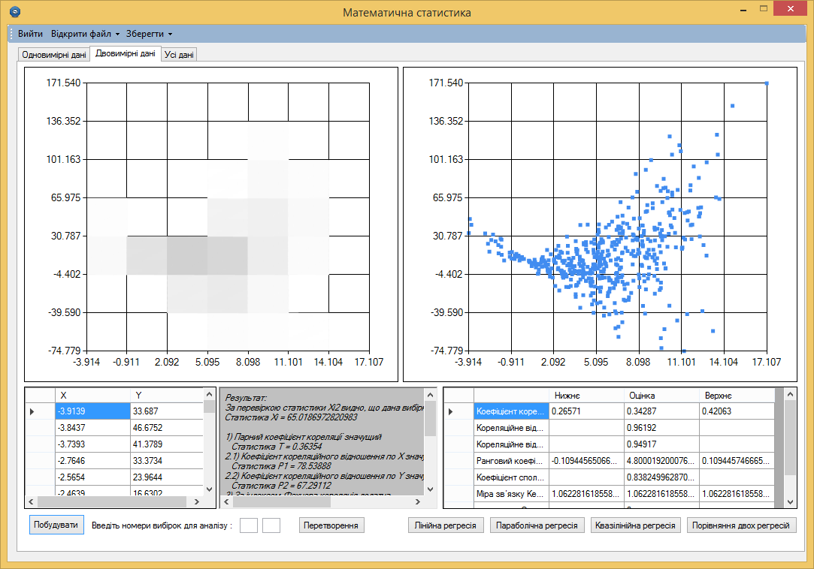

Рисунок 1

У даній вкладці необхідно натиснути на кнопку «Параболічна регресія». Програма побудує лінію регресії, її довірчі інтервали та толерантні межі, порахує значущість відтвореної регресії та інтервальне оцінювання параметрів регресії.

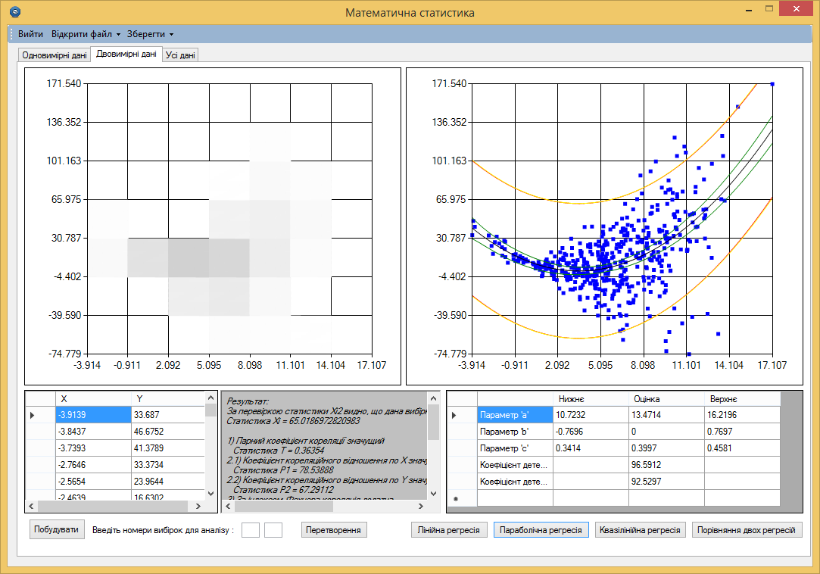

Рисунок 2

Для дослідження точності параметрів відтвореної регресії, необхідно правою кнопкою миші натиснути на таблицю оцінок параметрів та вибрати пункт «Перевірка значущості».

У даному вікні необхідно вибрати пункт «Параболічна регресія», параметр для перевірки та натиснути кнопку «Порахувати». Після програма видасть результат.

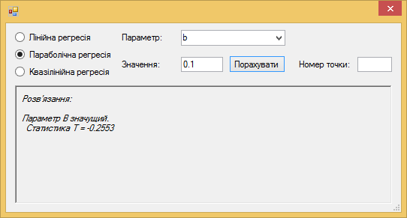

Для роботи з квазілінійною регресією відкриємо новий файл,

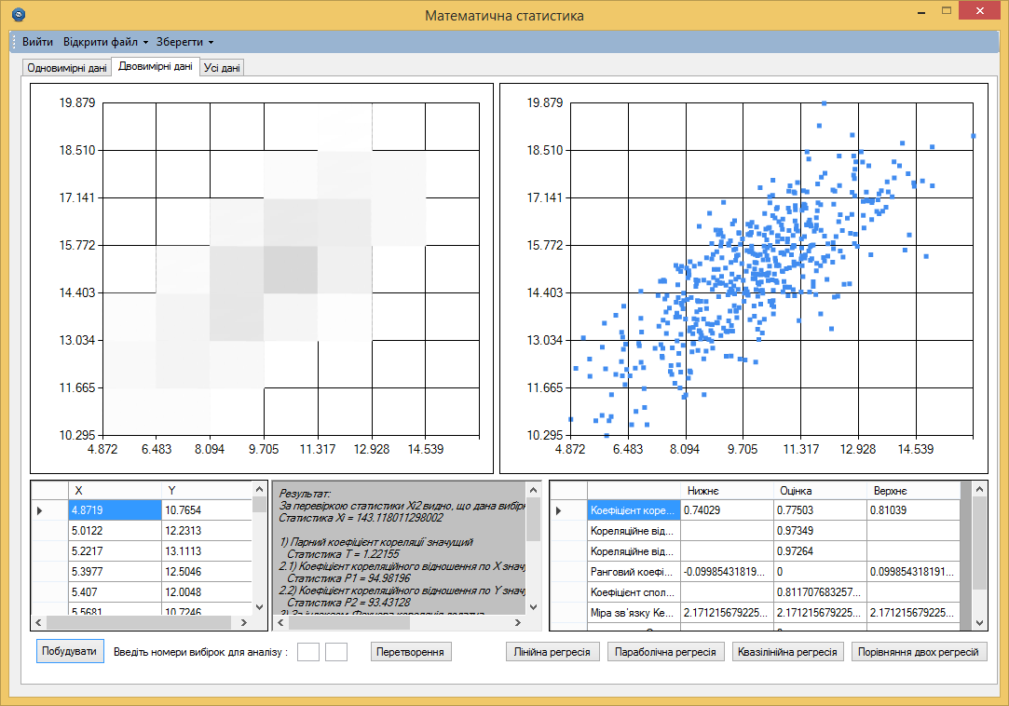

та натиснемо кнопку «Квазілінійна регресія».

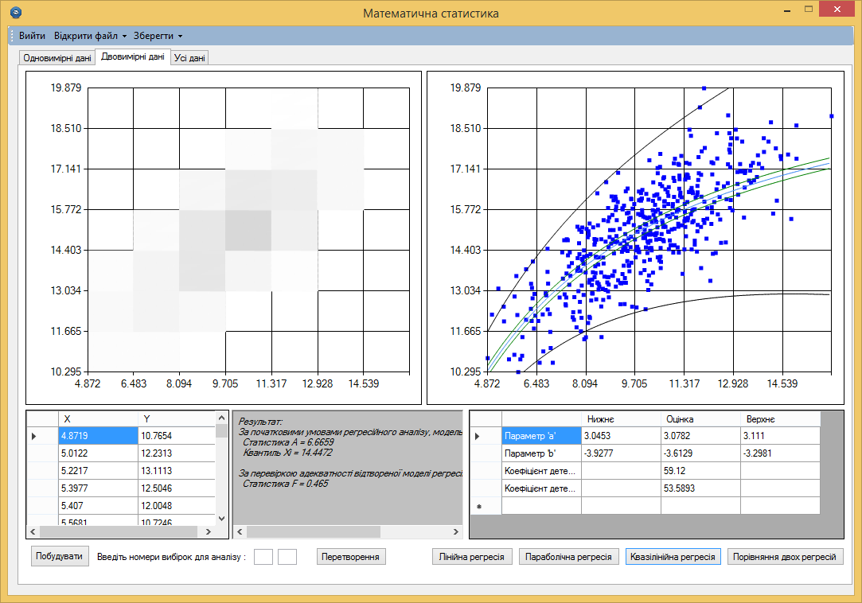

Програма побудує лінію регресії, її довірчі інтервали та толерантні межі, порахує значущість відтвореної регресії та інтервальне оцінювання параметрів регресії.

Значущість оцінок параметрів перевіряється аналогічно.

# UML-Діаграма

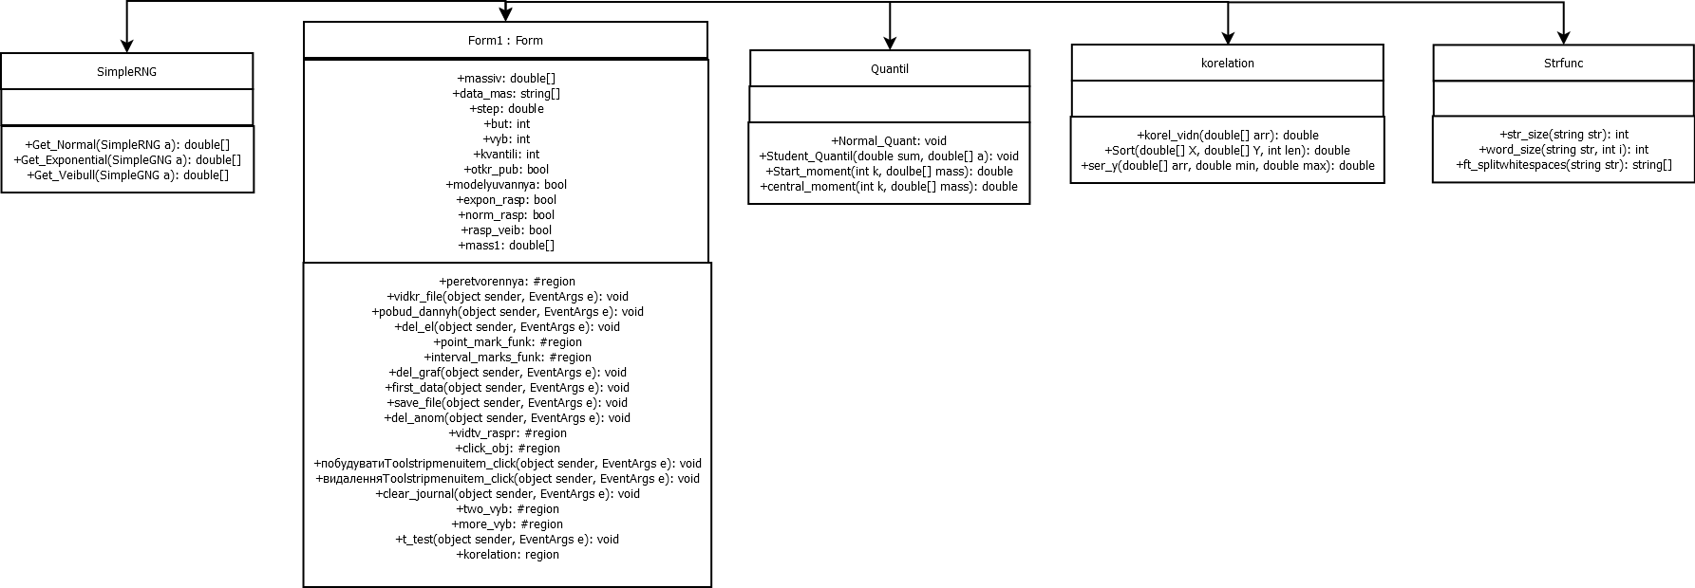

# Висновки

Під час виконання лабораторної роботи я навчився проводити одновимірний регресійний аналіз двовимірних об*єктів спостережень, а саме:

1)знаходження оцінок параметрів регресії та дослідження їх значущості й точності;

2)визначення коефіцієнта детермінації;

3)побудову толерантних та довірчих інтервалів, а також довірчих інтервалів для прогнозного значення;

4) перевірку адекватності відтворених моделей.